在校生网上缴费及业务办理流程

（注意：此操作指南针对老生，新生报到缴费在微信公众号“智慧迎新”中操作）

以下是线上缴费流程示意图：
- 扫描如下二维码，关注云南机电职业技术学院公众号


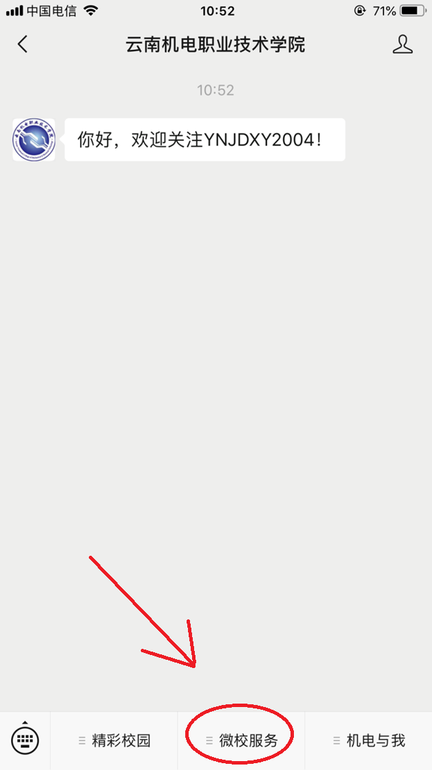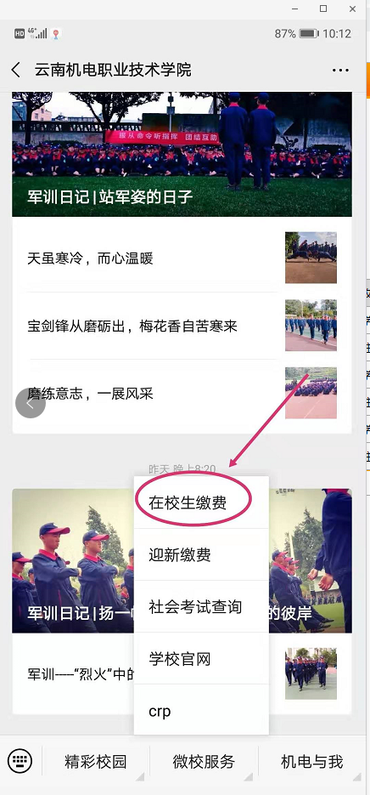

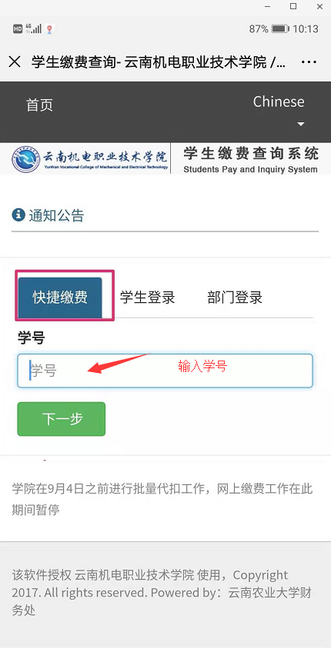
或是进入“学生登录”模块进行查询历史缴费、也可办理缴费业务。
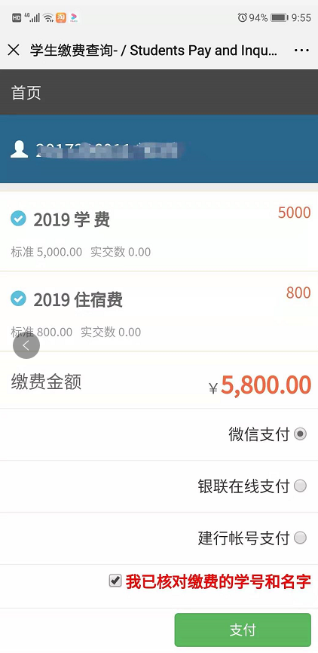
请学生核对学号、姓名，应缴费金额，核对正确进行支付

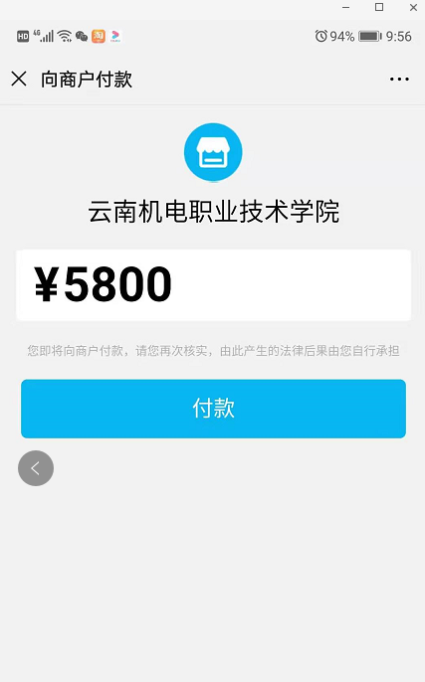

完成整个缴费。

二、学生自助修改所登记建行卡号的流程
- 在校生扫描以下二维码，关注“云南机电职业技术学院”公众号—>“微校服务”—>“在校生缴费”
- 点击“学生登陆”
- 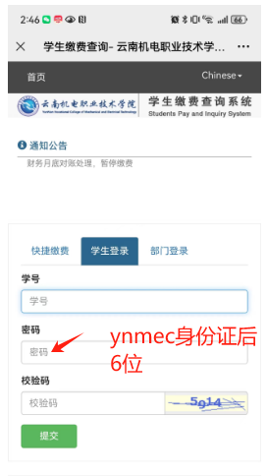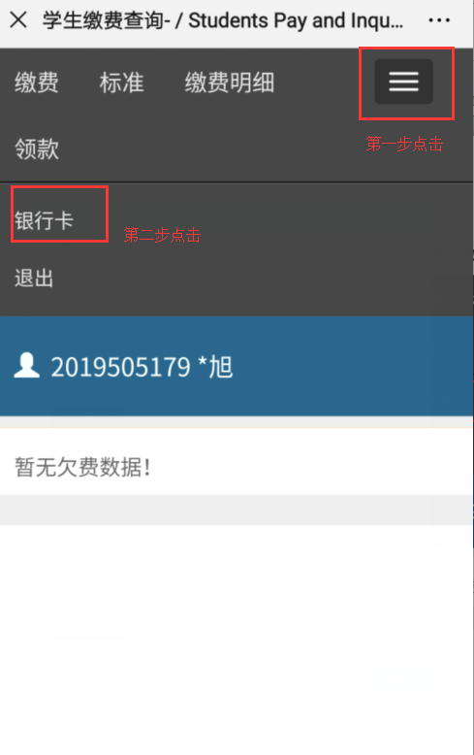

学生自助下载缴费电子票据

- 关注“云南机电职业技术学院”公众号—>“微校服务”—>“在校生缴费”——>“学生登录”
- “电子票”模块
